全国2007年7月高等教育自学考试
电工与电子技术试题
课程代码：02187
一、单项选择题(本大题共20小题，每小题2分，共40分)
在每小题列出的四个备选项中只有一个是符合题目要求的，请将其代码填写在题后的括号内。错选、多选或未选均无分。
1．理想电流源的外接电阻逐渐增大，则它的端电压（ ）
A．逐渐升高 B．逐渐降低
C．先升高后降低 D．恒定不变
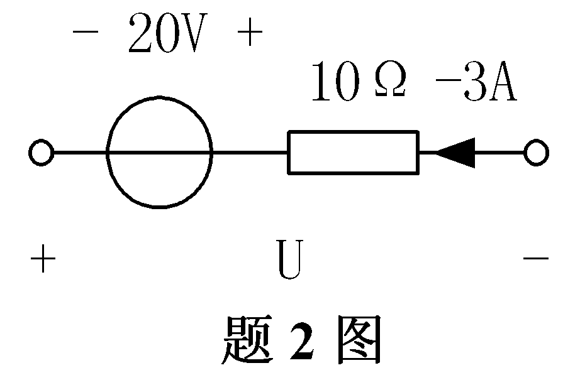
2．题2图电路中电压U为（ ）
A．-50V
B．-10V
C．10V
D．50V
3．题3图电路中，已知I_{S}=2A，U_{S}=6V，R=6Ω，则电流I为（ ）
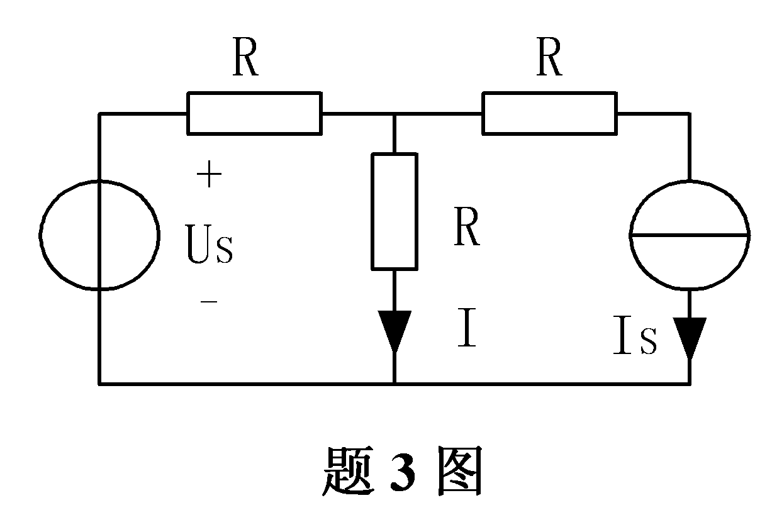
A．-2/3A
B．-0.5A
C．4/3A
D．1.5A

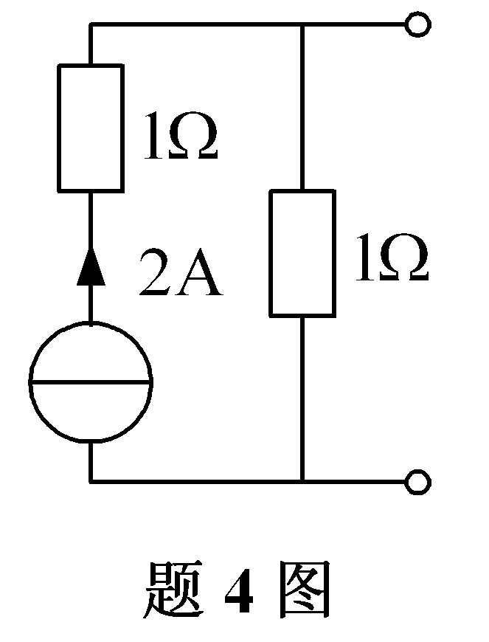
4．将题4图中电路化简为一个电压源U_{S}和电阻R_{S}串联的最简等效电路，其中U_{S}和R_{S}分别为（ ）
A．U_{S}=2V，R_{S}=1Ω
B．U_{S}=1V，R_{S}=2Ω
C．U_{S}=2V，R_{S}=0.5Ω
D．U_{S}=1V，R_{S}=1Ω
5．若Q_{L}和Q_{C}分别为电路中电感和电容产生的无功功率，则该电路总的无功功率Q可表示为（ ）
A．Q=|Q_{C}|-|Q_{L}| B．Q=Q_{C}-Q_{L}
C．Q=|Q_{L}|-|Q_{C}| D．Q=Q_{L}+Q_{C}
6．电路如题6图所示，已知I₁=3A，I₂=8A，I₃=4A则电流I等于（ ）
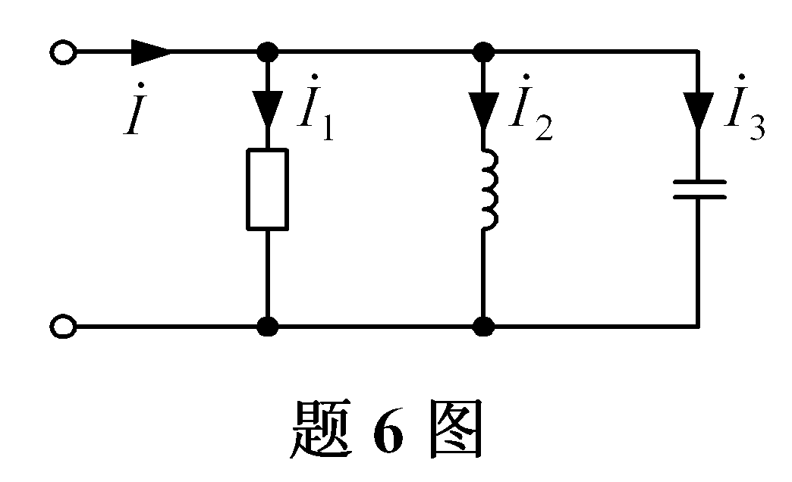
A．1A
B．5A
C．7A
D．15A
7．为了提高感性负载电路的功率因数，通常采用的方法有（ ）
A．串联电感 B．串联电容
C．并联电感 D．并联电容
8．在三相四线制供电系统中，电源线电压与相电压的相位关系为（ ）
A．线电压滞后于对应相电压120° B．线电压超前于对应相电压120°
C．线电压滞后于对应相电压30° D．线电压超前于对应相电压30°
9．若变压比为10的理想变压器（不考虑损耗）原边电压为220V，原边电流为0.44A，则该变压器副边的负载阻抗模为（ ）
A．5Ω B．50Ω
C．250Ω D．500Ω
10．若电源频率为50Hz，三相异步电动机的额定转速n_{N}=940r/min，则其额定转差率为
（ ）
A．2％ B．4％
C．6％ D．8％
11．对于△联结的电动机，设I_{S}、T_{S}为直接起动时的起动电流和起动转矩，I_{SY}、T_{SY}为
Y－△起动时的起动电流和起动转矩，则有（ ）
A．$\frac{I_{\text{SY}}}{I_{S}}=\frac{1}{\sqrt{3}}$，$\frac{T_{\text{SY}}}{T_{S}}=\frac{1}{\sqrt{3}}$ B．$\frac{I_{\text{SY}}}{I_{S}}=\frac{1}{3}$，$\frac{T_{\text{SY}}}{T_{S}}=\frac{1}{\sqrt{3}}$
C．$\frac{I_{\text{SY}}}{I_{S}}=\frac{1}{\sqrt{3}}$，$\frac{T_{\text{SY}}}{T_{S}}=\frac{1}{3}$ D．$\frac{I_{\text{SY}}}{I_{S}}=\frac{1}{3}$，$\frac{T_{\text{SY}}}{T_{S}}=\frac{1}{3}$
12．在电气自动控制电路中，热继电器可以实现（ ）
A．短路保护 B．失压保护
C．欠压保护 D．过载保护
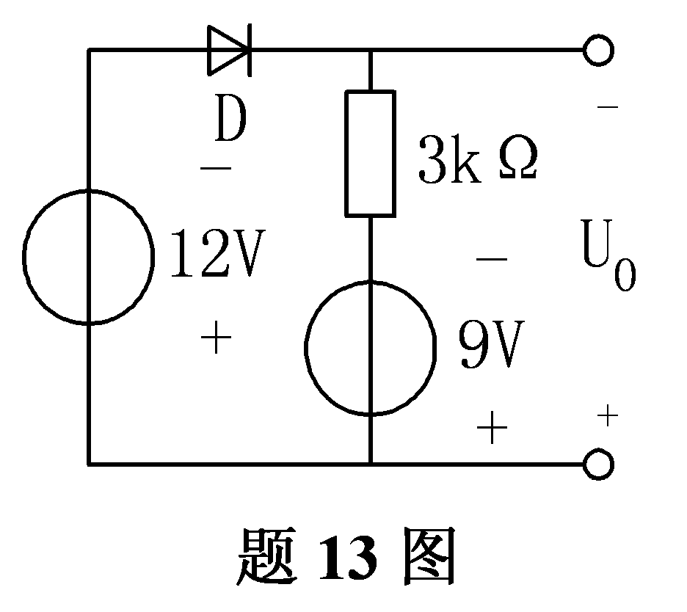
13．题13图所示电路中，电压U_{O}为（ ）
A．-21V
B．-12V
C．-9V
D．-3V
14．已知某NPN型晶体管处于放大状态，测得其三个电极的电位分别为6V、9V和6.3V，则三个电极分别为（ ）
A．发射极、基极和集电极 B．基极、发射极和集电极
C．集电极、基极和发射极 D．集电极、发射极和基极
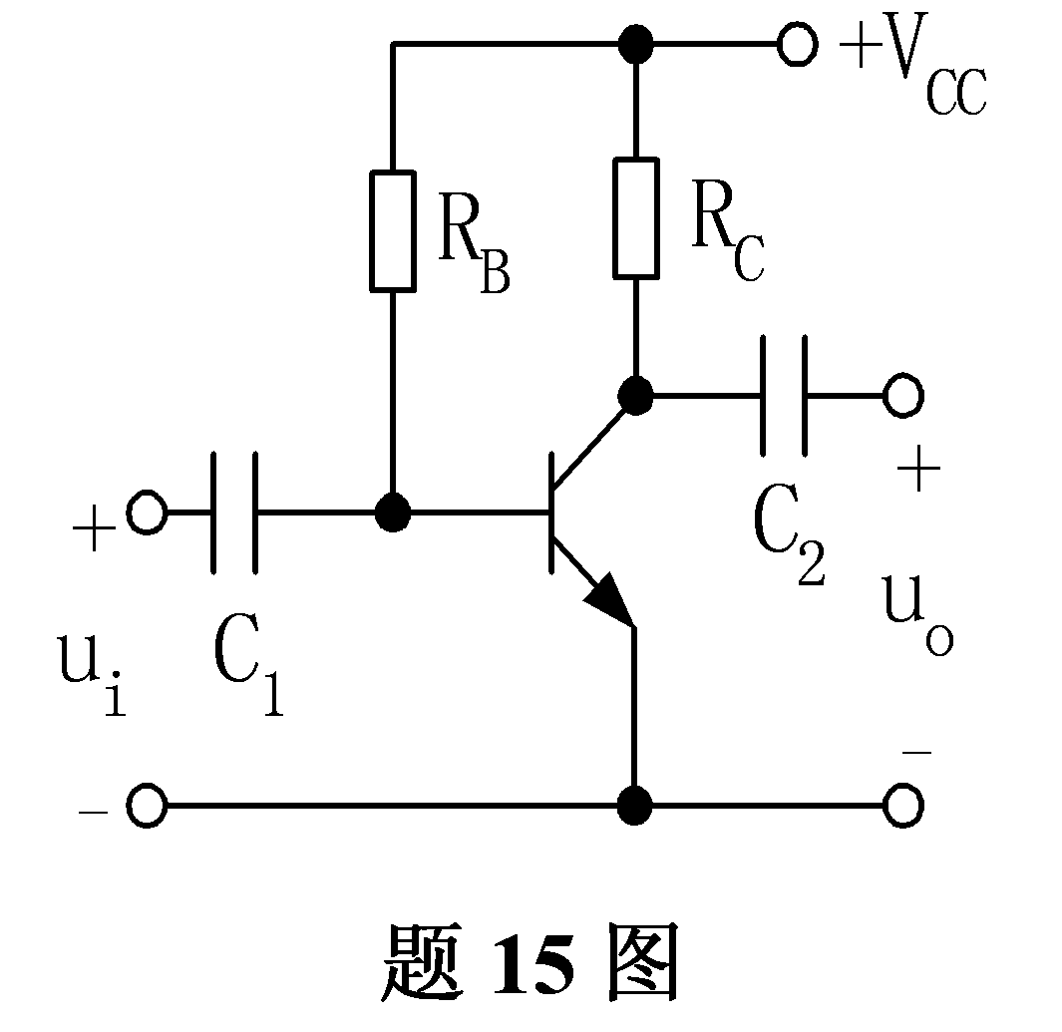
15．题15图所示电路中，已知V_{CC}=12V，R_{C}=3kΩ，晶体管β=50，且忽略U_{BE}，若要使静态时U_{CE}=6V，则R_{B}应取（ ）
A．200kΩ
B．300kΩ
C．360kΩ
D．600kΩ

16．运算放大器如题16图所示，该电路的电压放大倍数为（ ）
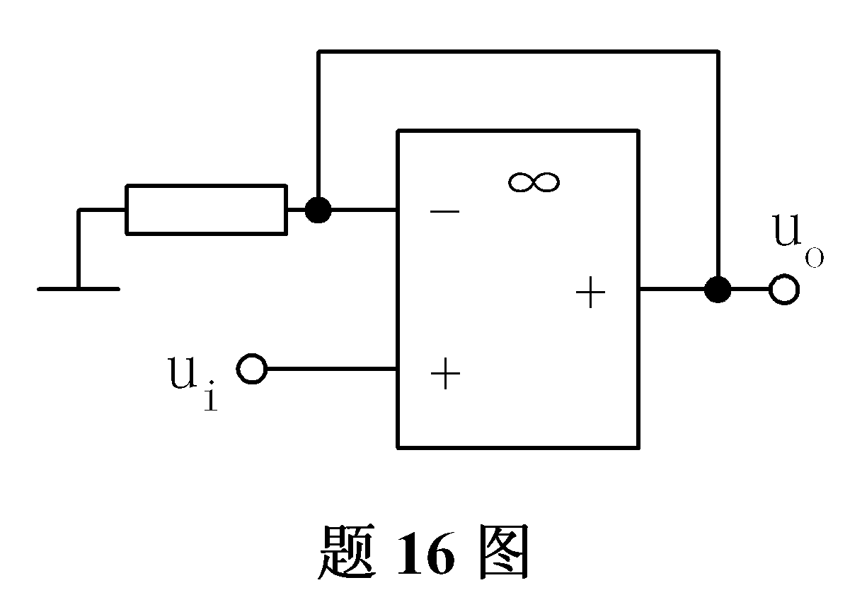
A．0
B．1
C．2
D．∞

17．在题17图所示单相桥式整流电路中，二极管D承受的最高反向电压是（ ）
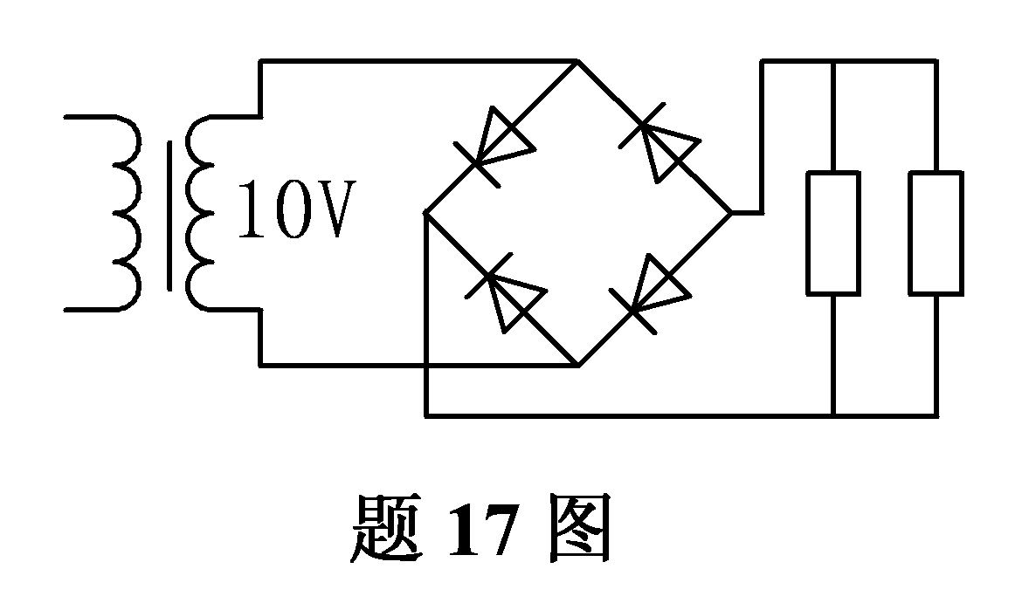
A．10V
B．14.14V
C．20V
D．28.28V
18．在题18图中，能使F恒为逻辑1的逻辑门是（ ）
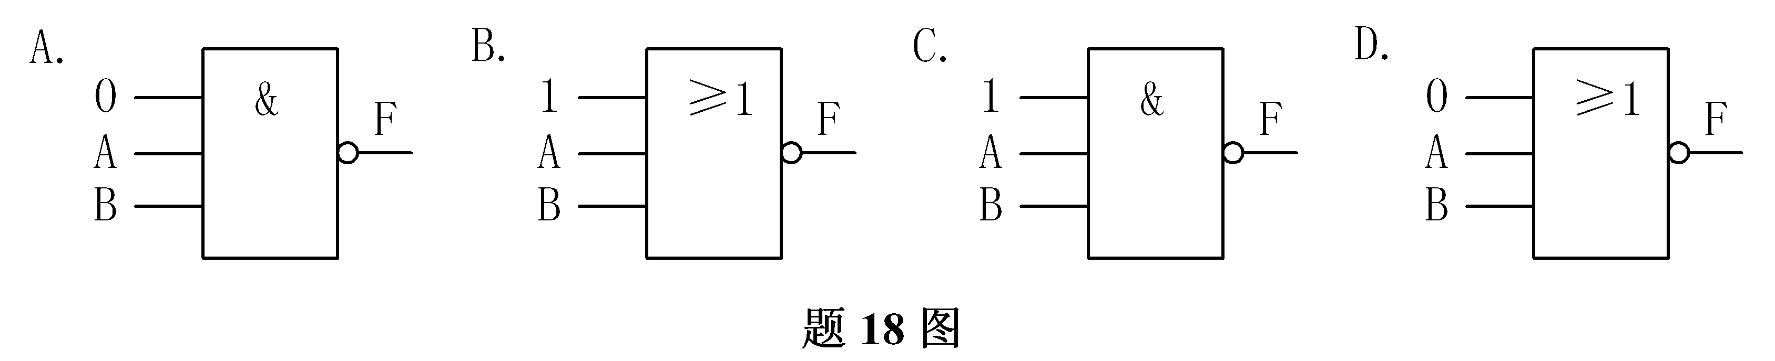
19．逻辑电路如题19图所示，已知输入波形A为脉冲信号，则输出F的波形为（ ）
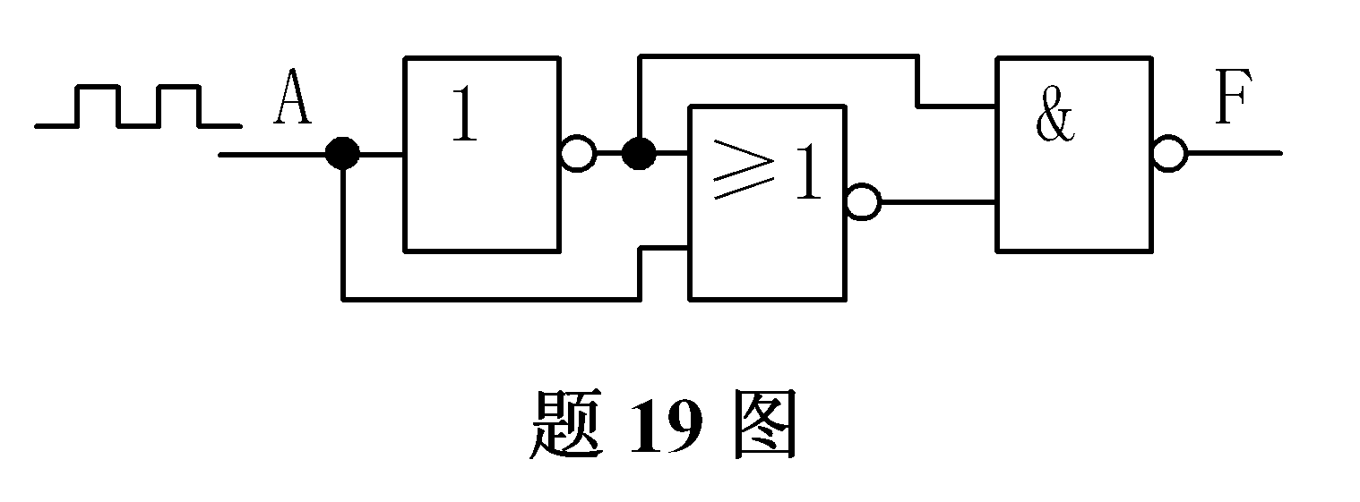
A．与A相同的脉冲信号
B．与A反相的脉冲信号
C．低电平0
D．高电平1
20．题20图所示各触发器的初态为逻辑0，在C脉冲到来后，Q的状态仍保持不变的是
（ ）
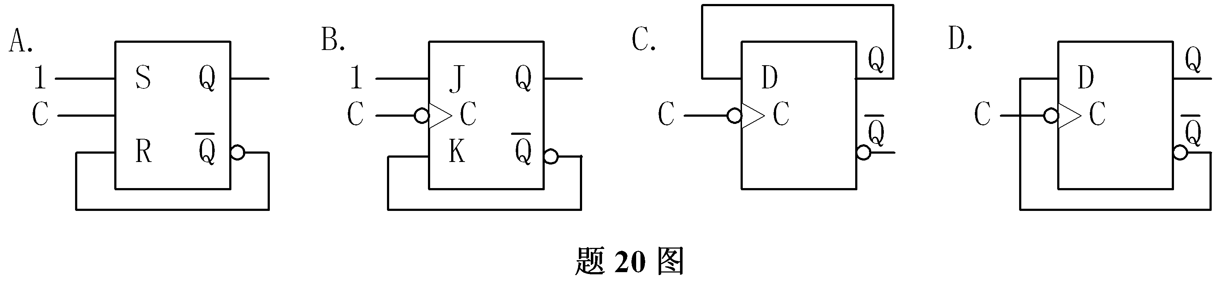
二、填空题(本大题共10小题，每小题1分，共10分)
请在每小题的空格中填上正确答案。错填、不填均无分。
21．若电流的计算值为负，则说明其参考方向与实际方向________。
22．实际电压源的源电压为U_{S}，当外接负载为R_{L}时，测得端口电流为I，则其内阻为________。
23．设相量$\overset{˙}{I}$=（3-j4）A，角频率ω=314 rad/s，则对应的正弦量是i(t)=________A。
24．题24图所示电路中，两个电压表读数如图所示，则电压u的有效值U=________V。
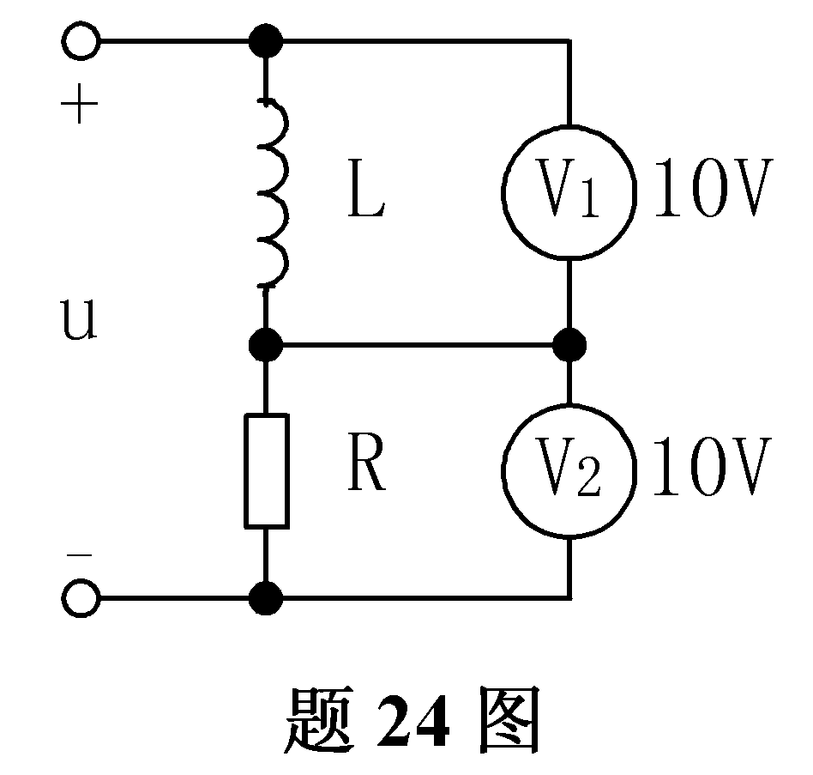
25．对称三相电路的平均功率为P，线电压为U_{l}，线电流为I_{l}，则功率因数λ=________。
26．一台单相照明变压器额定容量为20kVA，额定电压为220V，最多可在副边接120W、220V的白炽灯________个。
27．半导体内的载流子越多，导电能力越________。
28．三极管的静态工作点过低，将使输出电压出现________失真。
29．单相桥式整流电路中，流过负载的平均电流为5A，则流过每个二极管的平均电流为________A。
30．题30图所示电路中，输入A与输出F的逻辑关系式为________。
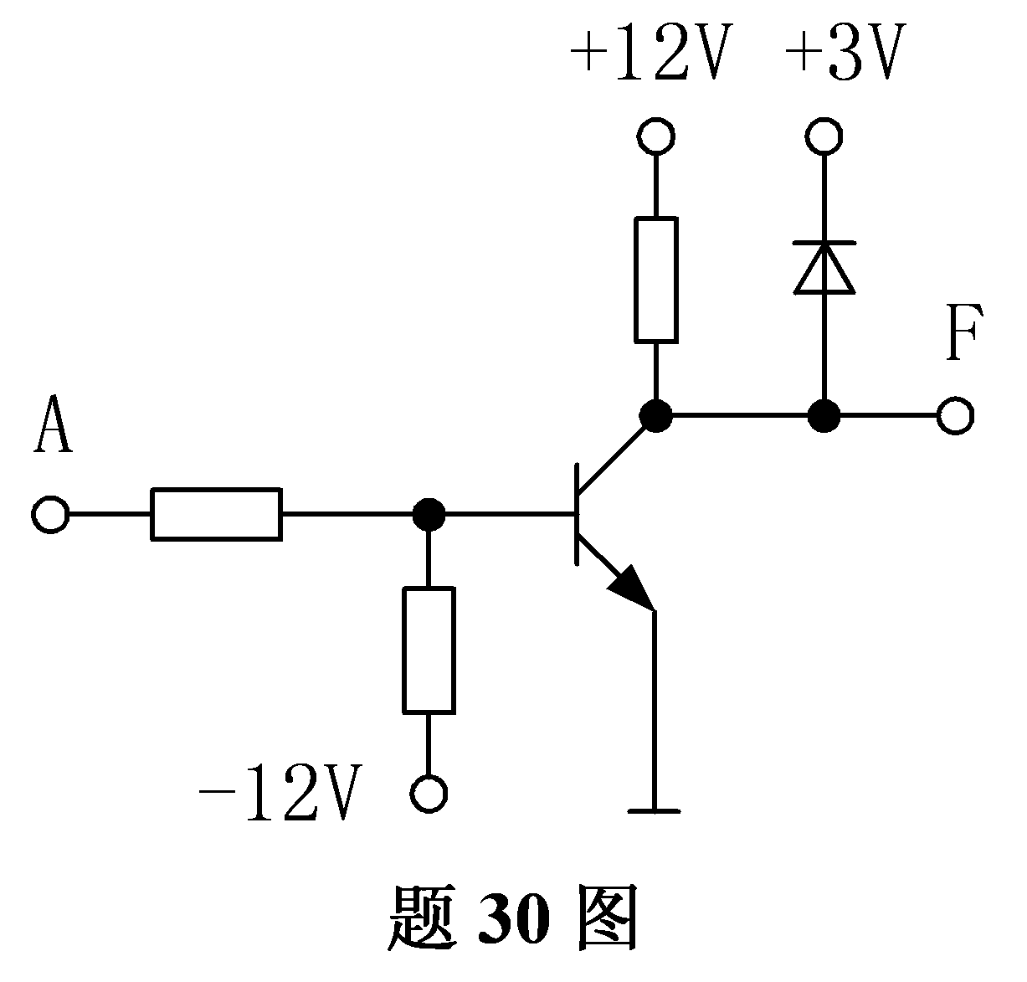
三、简析题(本大题共6小题，每小题5分，共30分)
31．题31图所示有源二端网络中，U_{S1}=24V，U_{S2}=6V，I_{S}=10A，R₁=R₂=3Ω，R₃=2Ω求此电路的戴维南等效电路，并画出等效电路图。
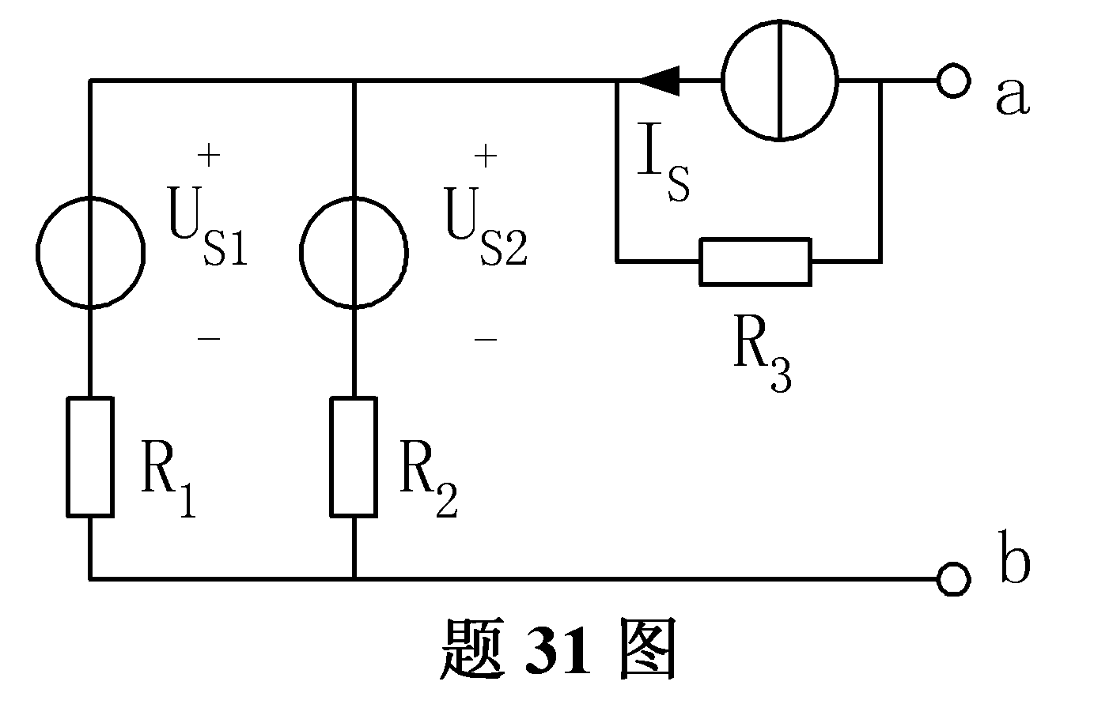
32．一台星形连接的三相发电机，相电流为120A，线电压为800V，功率因数为0.8，求此发电机提供的有功功率、无功功率和视在功率。
33．有一台电动机，其额定数据如题33表所示，求：（1）额定电流I_{N}；（2）额定转差率s_{N}；（3）额定转矩T_{N}；（4）最大转矩T_{max}；（5）起动转矩T_{S}；

题33表
频率(Hz) | 功率(kW) | 转速(r/min) | 电压(V) | 效率 | 功率因数 | T_{S}/T_{N} | T_{max}/T_{N}
50 | 90 | 1470 | 380 | 93.5% | 0.86 | 1.7 | 2.0
34．请分析题34图所示控制电路当按下SB₂后的工作过程。
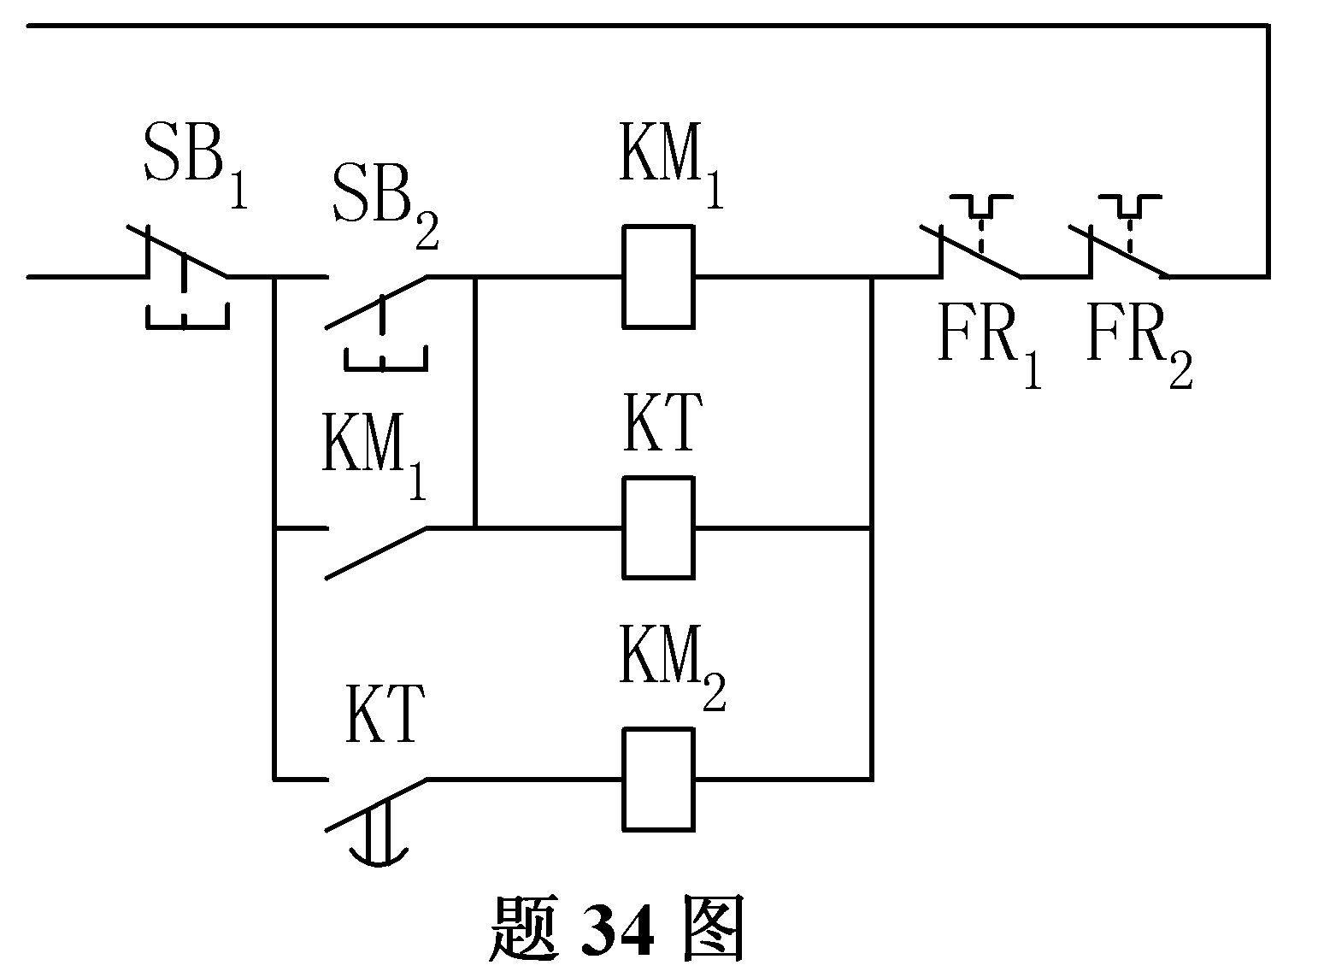
35．题35图所示电路中，已知V_{CC}=24V，R_{B}=800kΩ，R_{C}=6kΩ，R_{L}=3kΩ，U_{BE}=0.7V，晶体管电压放大倍数β=50，求此放大电路的静态工作点(I_{BQ}，I_{CQ}，U_{CEQ})。
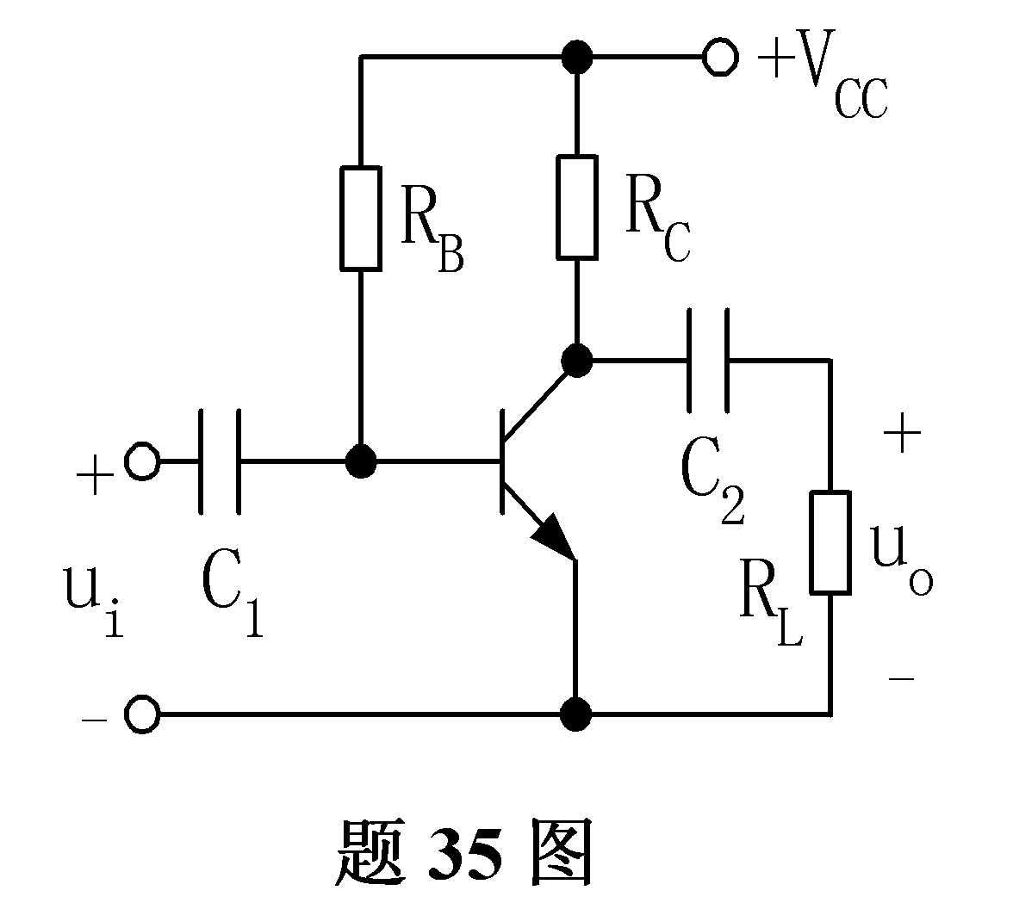
36．门电路及输入信号A、B、C的波形如题36图所示，请画出输出端F的波形。
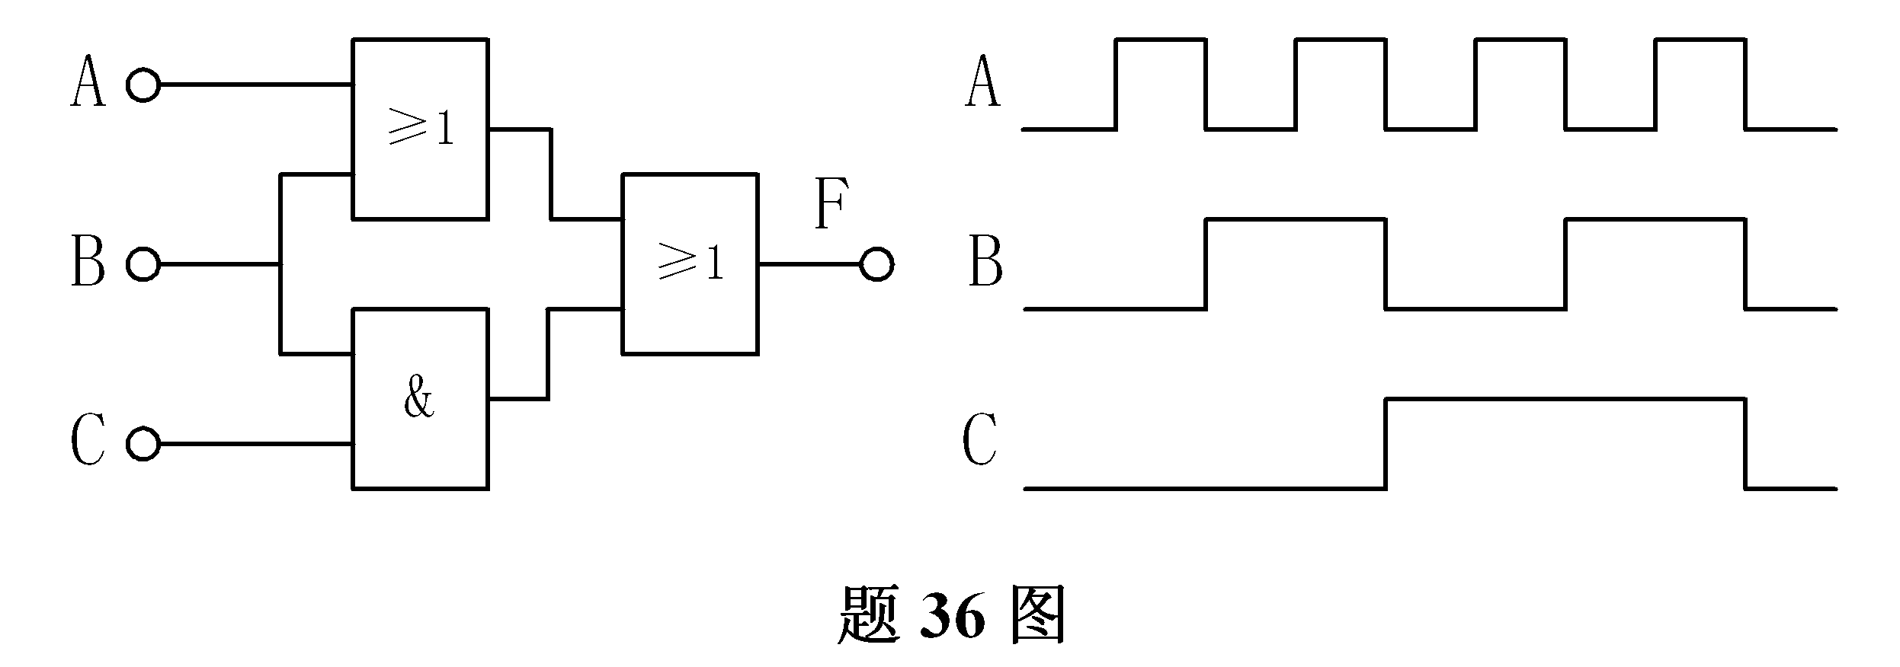
四、计算题(本大题共2小题，每小题10分，共20分)
37．一盏日光灯接于220V工频交流电源上，工作时的等效电路如题37图所示。测得灯管两端的电压为60V，镇流器两端的电压为200V，镇流器消耗的功率为4W，电路中的电流为0.4A，工作时的等效电路如题37图所示，求灯管的等效电阻、镇流器的等效电阻与等效电感、灯管及整个电路消耗的功率。
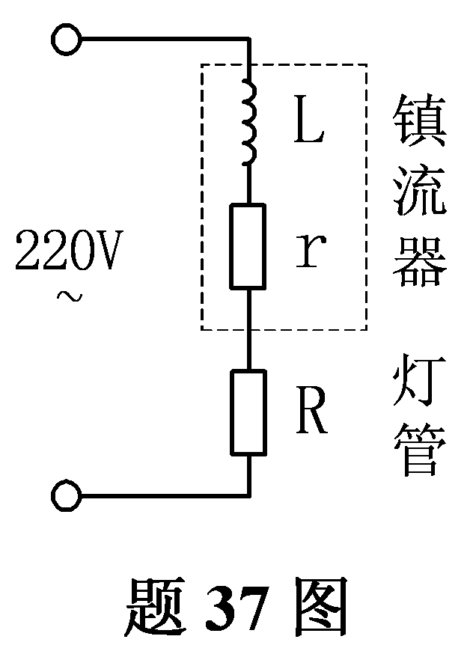
38．已知题38图中电路的输入电压u_{i}=5V，R₁=200Ω,R₂=R₃=500Ω，R_{F}=1kΩ，求输出电压u_{o}的值。
